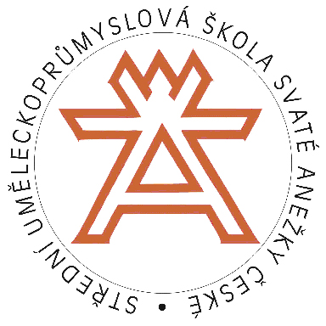

Střední uměleckoprůmyslová škola sv. Anežky České v Českém Krumlově
vyhlašuje v rámci mezinárodního divadelního festivalu „ Miraculum Český Krumlov “

3. ročník výtvarné soutěže
pro studenty středních uměleckoprůmyslových škol
v kresbě a malbě postavy podle živého modelu

FIGURA 08

Účast je možná v následujících kategoriích:

1. kresba postavy pro obor užitá malba
2. kresba postavy pro ostatní obory
3. malby postavy pro všechny obory
4. postava a divadlo

Předběžný termín soutěže je přelom září – říjen 2007
práce zasílejte od 1.9. do 12.9. 2008 na adresu: SUPŠ sv. Anežky České
Tavírna 109
381 01 Český Krumlov

Každá práce musí být označena v pravém dolním rohu:
jménem autora, názvem vysílající školy, kategorií soutěže
Počet prací na jednu školu je omezen na 6 kusů
Prosím přiložit seznam prací.

